7 клас
СПОСОБИ ЗАДАННЯ ФУНКЦІЇ
Мета: освітня – сприяти закріпленню поняття функції, аргументу та значення функції; сприяти вивченню основних способів задання функції; сприяти удосконаленню вміння використовувати ці поняття до розв’язування задач;
виховна – виховувати математичну культуру, наполегливість, цікавість до предмета;
розвиваюча – розвивати логічне мислення, пізнавальну активність.
Обладнання: презентація, картки із завданнями, проектор, екран.
Тип уроку: засвоєння нових знань та вмінь учнів
ХІД УРОКУ
Математика навчає мислити й разом із тим
вселяє віру в безмежні сили людського розуму.
В.О. Сухомлинський
І. Організаційний момент.
ІІ. Мотивація навчальної діяльності.
Учитель: Математика навколо нас – в музиці, в мистецтві, в повсякденному житті. Математика – це не тільки чітка система законів, теорем і задач, але й унікальний засіб пізнання краси. Математичні закономірності діють однаково ефективно в кристалах і живих організмах, в атомі й у Всесвіті, у витворах мистецтва і наукових відкриттів.
Сьогодні на уроці ми поринемо в захоплюючий світ математики. Щоб отримати цю інформацію ви повинні розв’язати всі завдання, які я вам підготувала, і подолати всі математичні перешкоди. Тож запрошую вас у чарівну подорож до світу математики!
ІІІ. Перевірка домашнього завдання (Слайди 2 – 5)
1. Що називають функцією? (Слайд 2-3)
2. З’ ясувати відповідність між площею квадрата та його стороною. Чи є ця відповідність функцією? (Слайд 4).

3.Встановити відповідність між людьми різних професій (лікар, поліцейський, пожежний) і між видом транспорту, на якому вони працюють. Чи є функцією така відповідність?
(Очікувана відповідь: так, бо є взаємнооднозначною відповідністю) (слайд 5) .
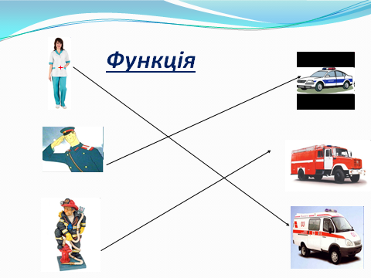
4. Встановлена відповідність між прізвищами та іменами учнів. Чи є така відповідність функцією? (слайд 6)
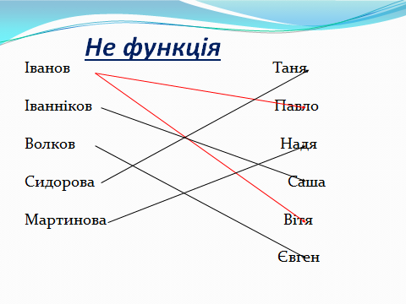
(Очікувана відповідь: ні, бо одному прізвищу відповідає два ім’я) (слайд 5) .
5. Перевірка домашніх вправ №299 та №301, (за підручником Алгебра, 7 клас, автори Ю.І Мальований, Г.М. Литвиненко, Г.М. Бойко), (слайди 7-8)
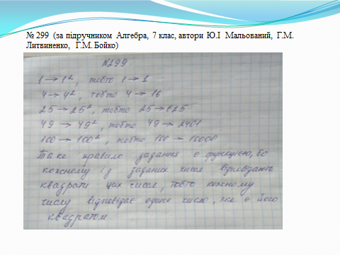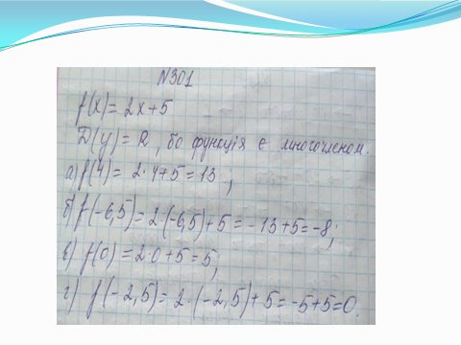
6. Підведемо підсумок вивченого на попередньому уроці за допомогою карти розуму, яку підготували учні класу та історичного матеріалу, що стосується поняття функції ), (слайди 9)

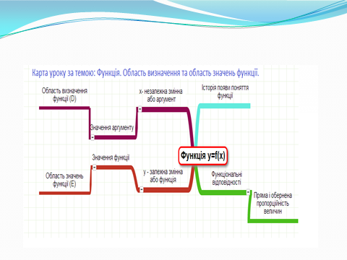
Історія виникнення поняття функції
Ідея функціональної залежності перегукується з давнини. Її зміст можна знайти у перших математично виражених співвідношеннях між величинами, у перших правилах дій над числами.
Так, вавілонські вчені (4-5тис.років тому) нехай несвідомо, встановили, що загальна площа кола є функцією його радіуса у вигляді перебування грубо наближеної формули: S= $πR²$ . Прикладами табличного завдання функції можуть бути астрономічні таблиці вавілонян, античних греків і індійців, а прикладами словесного завдання функції - теорема про сталі відношення площі кола і квадрата до його діаметра.
Шлях до появи поняття функції заклали в 17 столітті французькі вчені Франсуа Віет і Рене Декарт; вони розробили єдину буквенну математичну символіку, що отримала загальне визнання. Введено було єдине позначення: невідомих - останніми літерами латинського алфавіту - x, y, z, відомих - початковими літерами того самого алфавіту - a, b, c, ... тощо. Під кожною літерою можна було розуміти як конкретні дані, так й багатьох інших даних; в математику прийшла ідея зміниx. Так з'явилася можливість записувати загальні формули.

ІV. Мотивація навчальної діяльності, оголошення теми і мети уроку
Вчитель: функція є однією з основних змістових ліній курсу алгебри в школі. Багато відомостей про функцію ви вивчите в курсі алгебри 7 – 11 класів. Тому на цьому уроці ми ще раз повторимо основні означення, вивчені на попередньому уроці, а також з’ясуємо основні способи задання функції.
V. Вивчення нового матеріалу (слайди 10 - 18)
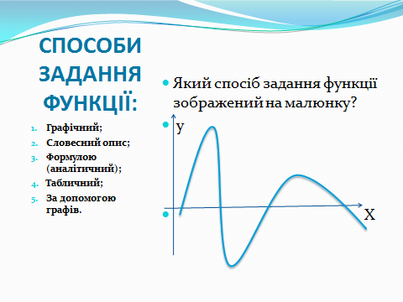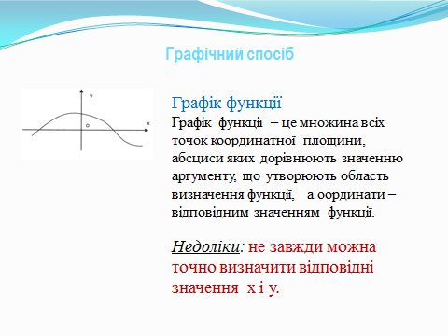
Слайд 10 Слайд 11
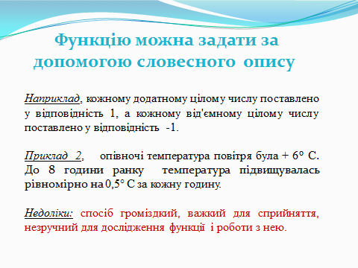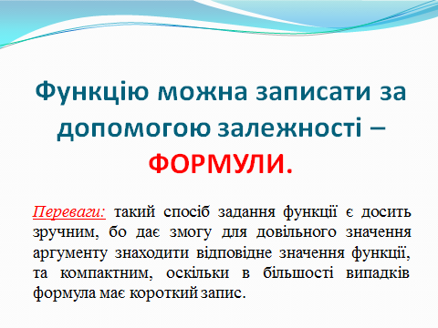
Слайд 12 Слайд 13
V. Закріплення матеріалу
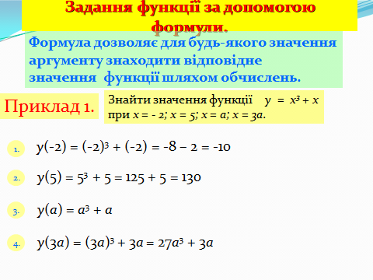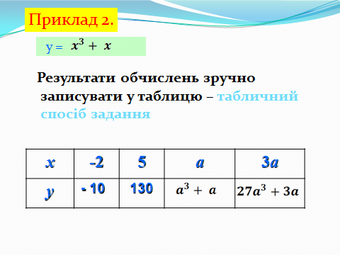
Слайд 14 Слайд 15
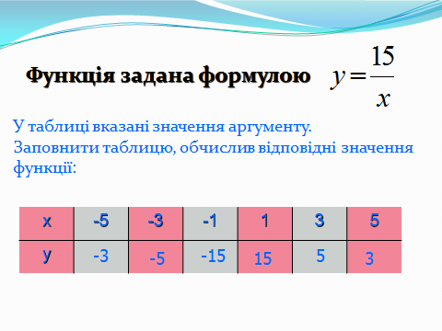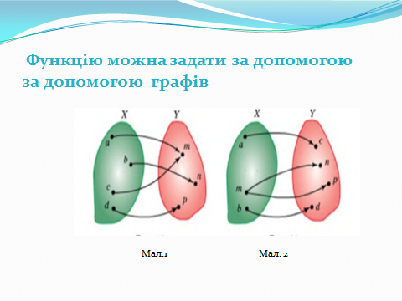
Слайд 16 Слайд 17
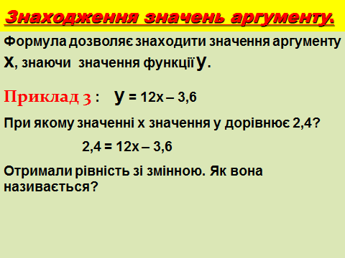
Слайд 18
VІ. Гімнастика для очей (слайди 19 - 24)
VІІ. Удосконалення знань та вмінь (слайди 19 - 24)
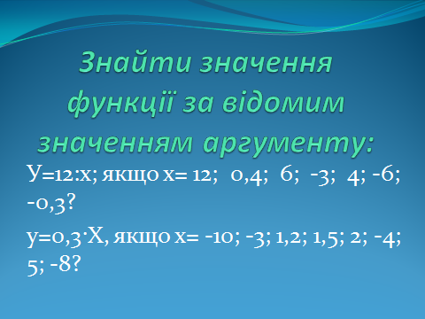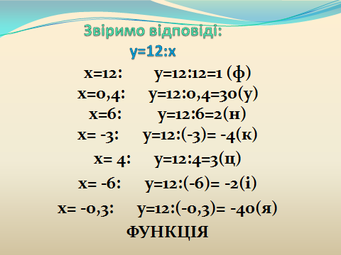
Слайд 19 Слайд 20
Коли ви знайдете значення функції і значення аргументу, ви розгадаєте терміни, які стосуються даної теми.
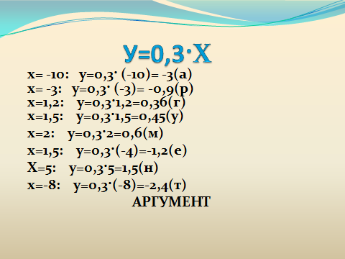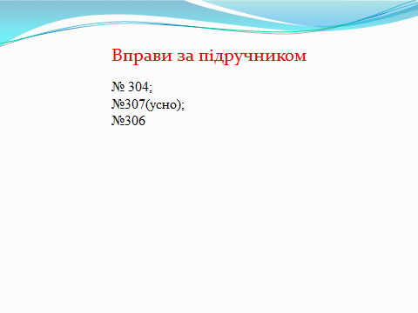
Слайд 21 Слайд 22

VІІІ. Підсумок уроку (за допомогою карти розуму, підготовленою ученицею) (слайд 29)
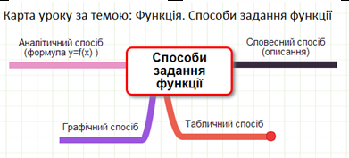
ІХ. Домашнє завдання (слайд 30)
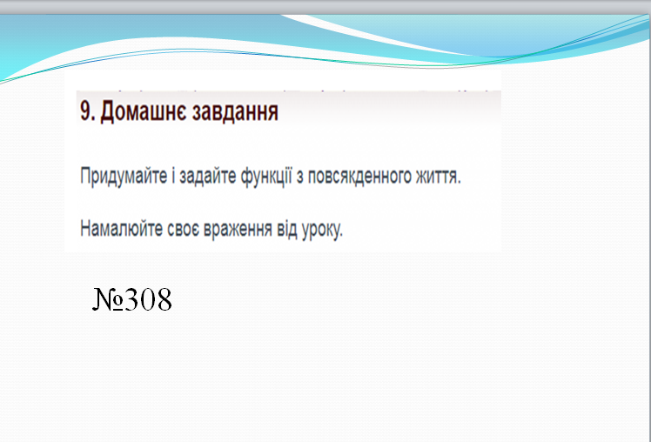
Х. Рефлексія (слайд 30)
ХІ. Фізкультхвилинка Ялинка

